ГБУ «Центр социальной помощи семье и детям города Сарова»

Конспект занятия

***Тема: «Оберег-поделка «Домовёнок».***

Составитель:

Сергеева Марина Григорьевна,

воспитатель стационарного

отделения

Саров, 2016

***Цель занятия:*** Развитие мотивации детей к познанию, возрождению, сохранению и почитанию русской народной культуры; содействие к адаптации в социальной среде, личностному росту.

***Задачи:***

**Учебные задачи:** Научить практическим умениям и навыкам работы по выполнению оберегов.

**Развивающие задачи:** Развивать уровень мышления, внимания, художественной памяти, способности к пространственному анализу.

**Эстетические задачи:** Развивать художественный вкус, чувство меры и такта. Формировать интерес к народной культуре, национальному этикету, уважение к прошлому русского народа.

**Воспитательные задачи:** Воспитывать активного участника в общественно-полезной деятельности. Вырабатывать социально-значимые навыки поведения на занятии.

***Оборудование (для воспитателя):*** образец игрушки, слайды.

***Оборудование (для детей):*** 2 больших квадрата мешковины (20*20см), 2 квадрата мешковины поменьше для ножек (10*10см), синтепон для набивки, клей ПВА, клей Момент, банковская резинка, ножницы, атласная лента, красная пряжа, глазки, бумажные деньги, колосок (пшеница, рожь), деревянная подставка, крючок для вязания или булавка.

**ХОД ЗАНЯТИЯ**

**1. Организационный момент.**

-Здравствуйте, ребята! Сегодня мы с вами будим делать поделку-оберег « Домовёнок». Но для начала я хочу поиграть с вами

**Игра на сближение «Познакомимся».**

Дети называют свое имя, улыбаются своему соседу справа и берут его за руку. Образовав круг, произносят слова, посмотрев на доску «Кто старается, у того все получается» это и будет нашим девизом занятия

- Замечательно. Я приглашаю вас, ребята, на занятие ручного труда.

(*Дети садятся за столы*).

**2. Основная часть**

(работа со слайдами)

**Воспитатель:** Многовековая история культуры неразрывно связана с народными поверьями и приметами. Они пришли к нам из глубины времён как память о наших предках, первые попытки понять окружающий мир, оградить себя от неблагоприятных событий. Народные обычаи и поверья со временем менялись вместе с изменениями в культуре народа. Давние обычаи, обряды, поверья и моральные ценности славян позже органично соединились с христианскими ценностями и заповедями. На протяжении тысячелетий ни один дом на Руси не обходился без оберегов. Миниатюрные изображения топора, колокольчика, ложек, а также обычные предметы домашнего обихода: квашня, веник, кочерга, лапти и др. широко применялись и в обрядах. Люди свято верили, что обереги охраняют и защищают их от болезней, «дурного глаза», «нечистой силы», стихийных бедствий и разных напастей. Традиционный русский дом обычно строился как модель Вселенной. Печь представляла собой символ Земли, а находящийся напротив угол с иконами – Солнце и Бога на небе… культ дома – один из древнейших, поэтому столь солидный возраст имеют и представления о необходимости защиты дома от реальных и невидимых недругов. Иногда, даже больше своих хозяев, дом может рассказать о том, каким мы видим мир вокруг себя. Во всех мировых культурах дом всегда – это нечто большее, чем безопасное и комфортное пространство. Главным естественным рубежом являются стены, проёмы и крыша, которые в деревянных домах охранялись с помощью символической резьбы. При рождении ребёнка на дверной коробке делали зарубку топором, как сообщение о прибавлении в семействе. Существовал в деревнях и обычай не запирать двери на замок, держать их открытыми для всех, кто приходил с добрыми намерениями. Старались наши предки защитить и двор. Граница личного пространства проходит по ограде вокруг двора и защищается с помощью ряда символических предметов. Это могут быть, например, горшки, крынки, подковы, старые лапти и т.д., которые вывешивают на ворота и ограду, сеть, которую набрасывают на забор или плетень. Считалось, что таким образом можно отпугнуть хищных птиц и животных и уберечь домашнюю живность. В наше время внимание к внешней границы двора – ограде почти исчезло, тем не менее, по-прежнему жива традиция – прибивать на ворота подкову на счастье. Оберег – не просто вещичка или украшение, он имеет вполне конкретный, и даже мистический смысл, идущий к нам из глубокого прошлого как послание от наших далёких предков. В наши дни мир стал намного циничней и беспощадней, но в душах людей по-прежнему живёт вера в добрые чудеса, и кроме ночных клубов, компьютеров и телевизоров им нужно что-то ещё…Особая прелесть славянских оберегов в том, что они открывают безграничный простор для творчества. Помимо традиционных вы можете попробовать сделать свой собственный, семейный оберег, зашифровав с помощью существующих символов, свои самые заветные желания. Что может быть интереснее, чем, собравшись вечером всей семьёй, придумывать и создавать свой оберег? Александр Блок писал: «Очарованный быт не обыден, он светится магическим светом…». Такое совместное творчество, без сомнения, крепит семью, придаст неповторимое очарование совместному досугу, даст ощущение защищённости и позволит украсить свой дом трогательными сувенирами, исполненными таинственности и скрытого смысла, известного только членам вашей семьи.

**Воспитатель:** Сегодня мы с вами будем делать домовенка. Но мы с вами немного разомнем пальцы.

**Пальчиковая гимнастика «Домовенок»**

Замечательный денек-

Праздник домового.

Мы хотим, чтоб вы друзья

Были все здоровы.

Чтобы счастье в доме было,

Чудо и улыбки.

Чтоб желанье исполняли

Золотые рыбки.

А еще – желаем денег.

И вообще – достатка.

Чтоб жилось, вам дорогие

И тепло, и сладко!

Пусть домашний домовенок

Радость принесет.

Навсегда на свете этом

От проблем спасет.

А теперь. (Демонстрирует домовенка)

Познакомьтесь – это мой

Личный добрый домовой

Помогает по хозяйству

Без зазнайства и коварства

Охраняет, бережет, дом как следует, ведет

Весь в делах, заботах, он варит, моет, чистит

Да, конечно же, шучу

Так поздравить я хочу

Радости тебе желаю

Домового привечаю

Чтобы был порядок в доме

И спокойствие и лад

Поздравляйте домового

Будет он ужасно рад

И тебя я поздравляю

И советую дружить

С тем, кто дом твой охраняет

Безмятежно в нем чтоб жить

Приготовь ему на праздник

Поздравительный пирог

Чтоб невидимый проказник

Приносил и дальше прок.

Живет в нашем доме

Тихонечо где - то

От бед защищает и дарит покой

Не тьмы пораждение, посланник от света

Хороший и светлый, родной домовой

Пусть ваши дома от невзгод ограждает

Незримо пускай свое дело вершит

И только добро в ваши семья пускает

Пусть счастье и лад в вашем

Мире хранит.

**3. Практическая работа**

**Воспитатель:** Сейчас приступим к практической части урока.

1.Сделать из первого большого квадрата мешковины  шарик, поместив внутрь синтепон (ватин). С помощью банковской резинки перетянуть верх шарика

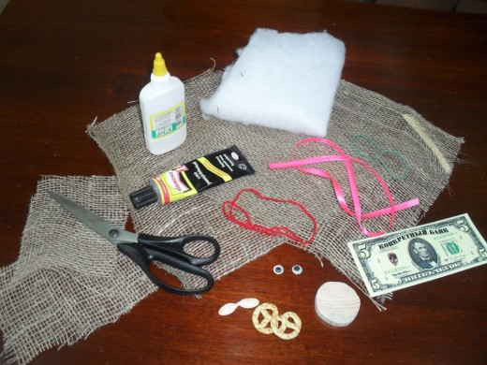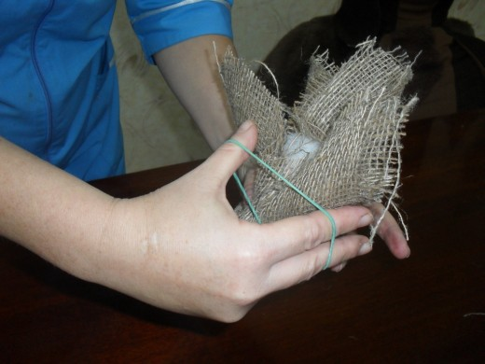

2. Подрезать излишки мешковины

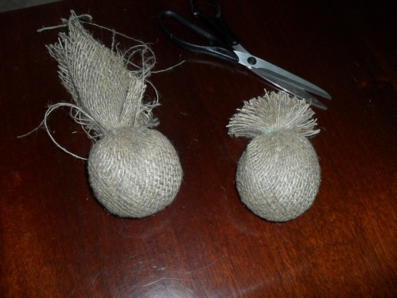

3. Распустить второй квадрат мешковины на отдельные нити

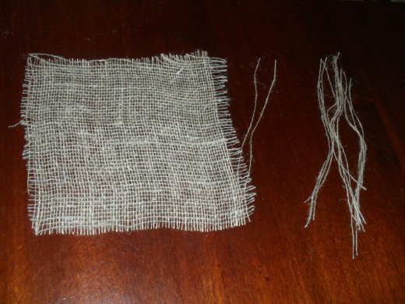

 4. Заплести 2 косички из распущенных нитей (Получились ручки и ножки).

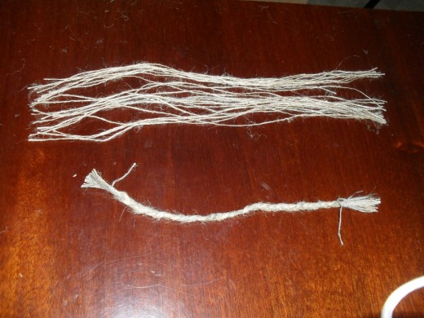

5.  Вставить готовые косички  в туловище, используя вязальный крючок или булавку.

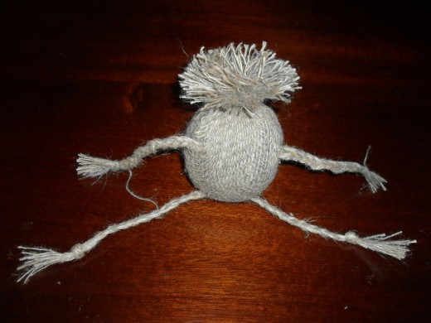

6. Сделать из распущенных нитей бороду. Для этого  взять пучок ниток длиной 10см, и завязать посередине нитью. Свернуть заготовку пополам и снова перевязать (получилась кисточка). Перегнуть свободные нити назад и завязать третий раз. Расправить готовую кисточку в  виде бороды, а утолщение использовать в качестве носа

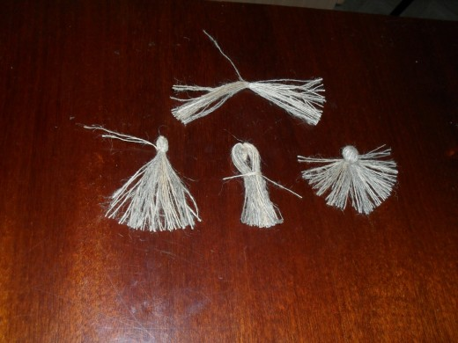

7. Приклеить клеем Момент готовую бороду к туловищу.

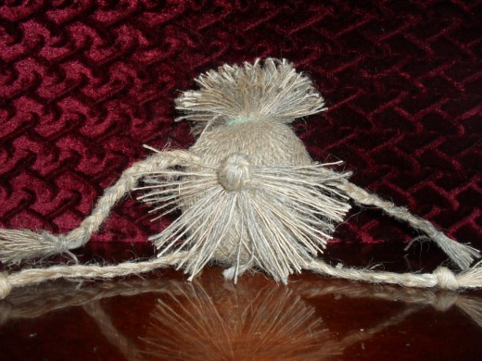

8. Вложить небольшие кусочки синтепона в оставшиеся квадратики мешковины и привязать  на концах косички, сформировав шарики-ножки.

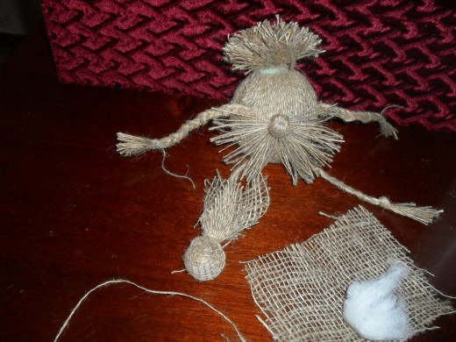

9.  Приклеить домовенка  к деревянной подставке. Сделать из кучочка красной пряжи ротик. Приклеить глазки.

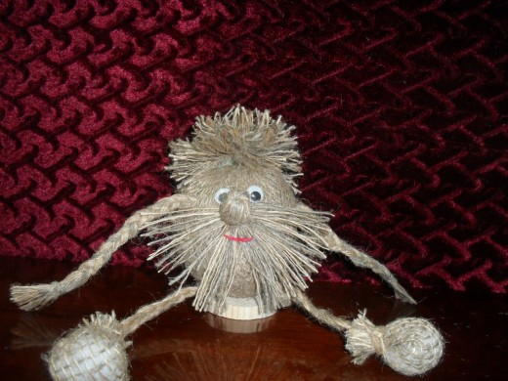

10. А теперь украшаем  оберег, используя  свои творческие способности и фантазию, а также имеющиеся дополнительные украшения  (например:  сам  ***мешок -***символ богатства,  ***сухоцветы*** символизируют уют и красоту, ***монетка -***успех в делах,***горох -***мир и дружбу).

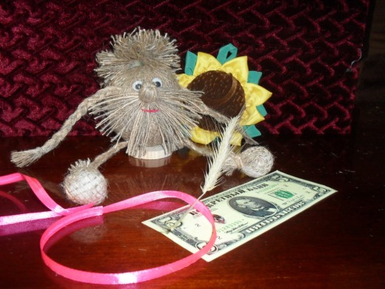

Колоски – для урожая в хозяйстве.

Ягодки – это молодость и красота, чтобы девушки в семье были красивые.

Лекарственные травы – чтобы здоровье было крепкое.

А теперь на свободное место семена.

Тыква – это плодородие.

Кукуруза – чтобы деток в доме было много – это богатство.

Подсолнечник семечки – здоровье деток в доме.

**Воспитатель:** Какие красивые домовые у вас получились, да все разные. Вот хитренький, а вот серьезный, а у Никиты какой веселый и яркий. Молодцы ребята.

***Материалы для основы.***

1. Мешковина – изобилие. Мешок – символ богатства.

2. Плетение – символизирует знакомство, дружбу.

3. Лапти – символизирует домашний уют, семейное счастье.

4. Веник, направленный вниз – выметает ссоры из избы.

5. Домик – символ семьи.

6. Коса, венок – символы бесконечности и непрерывности рода, возрастания благополучия.

Элементы.

1. Подсолнух – главный славянский оберег, славяне – дети солнца.

2. Полотенца и каравай – согласие и достаток в доме, хлебосольность. Хлеб – всему голова.

3. Бублик – символ крепкой семьи.

4. Тесьма, рубашка домового – счастье в доме.

5. Монетка – успех в делах.

6. Колосья – урожай в хозяйстве.

7. Шишка – символ трудолюбия и достижения успеха.

8. Орех – символ умственной силы и здоровья.

9. Гнездо и яйцо – продолжение рода.

10. Лекарственные травы – символ крепкого здоровья.

11. Бессмертник – символ долголетия.

12. Сухоцветы – уют и красота.

13. Ягоды – символ женской молодости и красоты.

14. Перей красный горький – мужское начало в доме.

15. Крупа – лад в доме.

16. Узелок – оберегает от скандалов в доме.

17. Тыква – символ плодородия.

18. Семя – зарождение новой жизни.

19. Фасоль, горох – мир и дружба.

20. Семена подсолнуха – здоровье детей в доме.

21. Кукуруза – дети, продолжение рода, сплоченность семьи.

(Работа по слайдам)

**4. Итог и рефлексия.**

**Воспитатель:** Все, ребята, молодцы! Работы все получились очень красивые и разнообразные.

- Что мы сделали на занятии?

- Из чего готовили поделку?

- Всем спасибо, всего доброго!